- Rješenje na slideovima s predavanja
- C

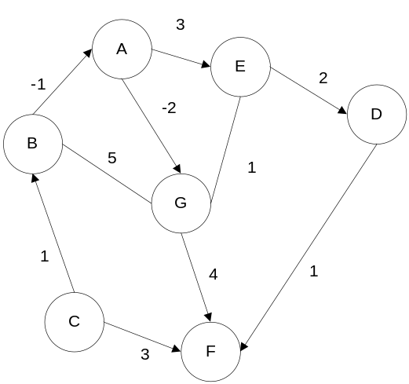
- Bellman-Ford, zbog bridova s negativnim težinama

- Redoslijed bridova: ae,ag,ba,bg,cb,cf,df,ed,eg,gb,ge,gf
(neusmjerene bridove gledati kao dva usmjerena u suprotnim smjerovima)

 | init | 1 | 2 | 3 | 4
a | INF |  | 0(b)
b | INF | 1(c)
c | 0
d | INF |  |  | 5(e) | 1(e)
e | INF |  | 7(g) | 3(a) -1(g)
f | INF | 3(c) |  | 2(g)
g | INF |  | 6(b) | -2(a)
Slika 1

- (Jedno od rješenja koja vode maksimalnom protoku od 8)
Preostala mreža | Tok
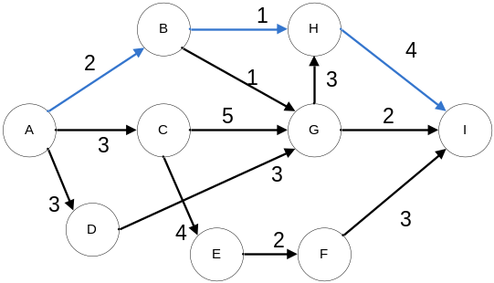 | 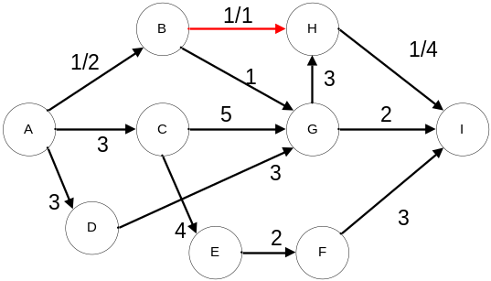
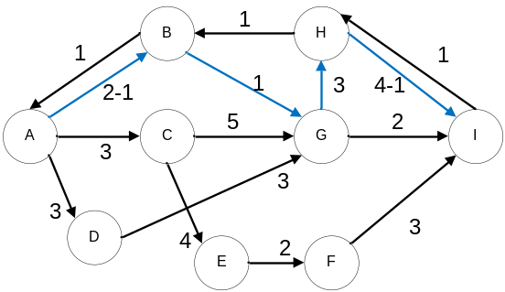 | 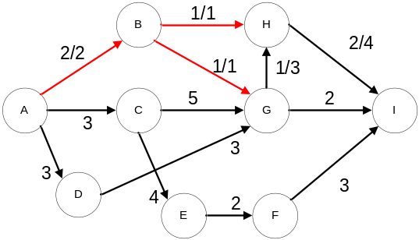
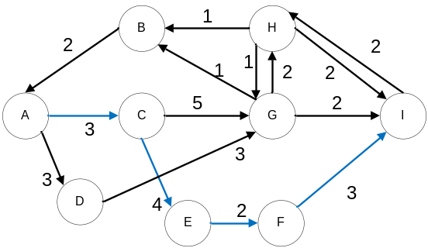 | 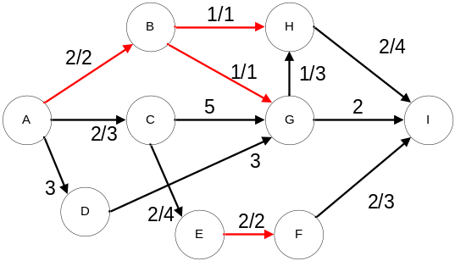
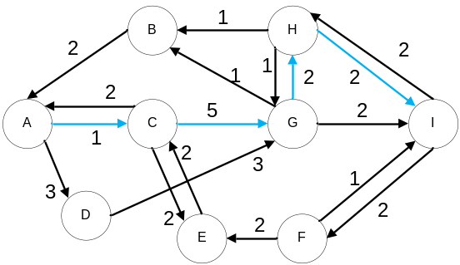 | 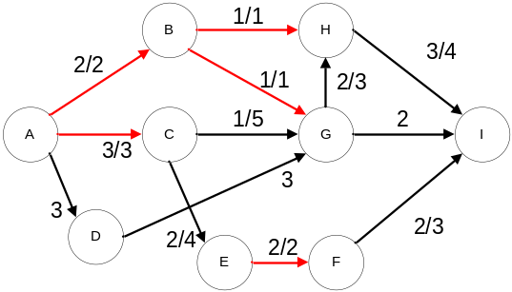
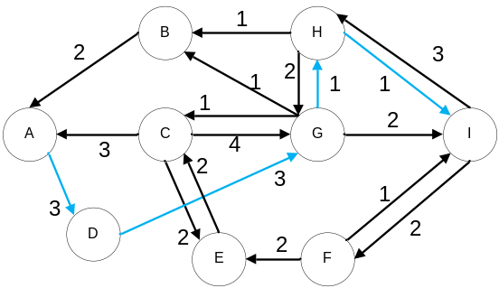 | 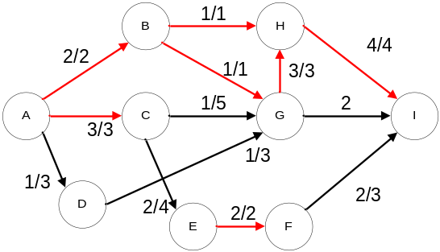
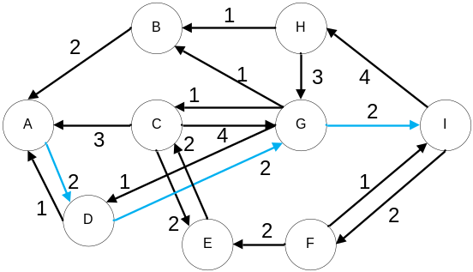 | 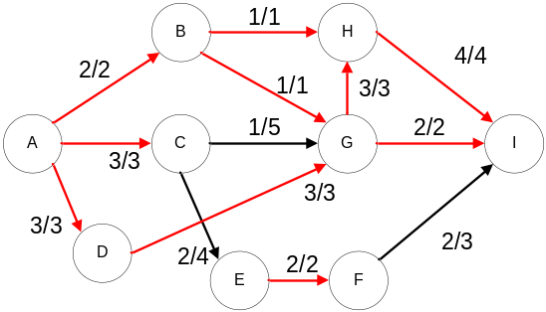

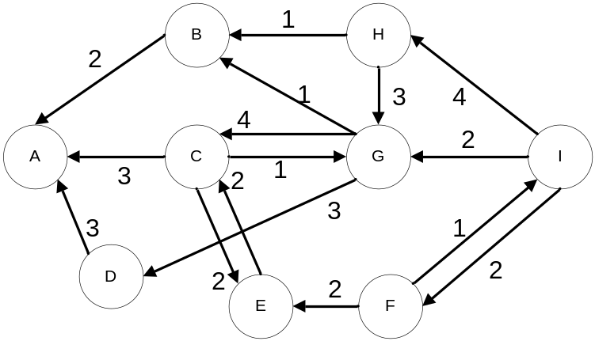
Više nema dopunskih puteva!

ulaganje[u milijunima] | Štednja | Stambena štednja | Obveznice | Dionice | Nekretnine
1 | 0 | 0 | 0 | 0 | 0
2 | 0 | 3 | 3 | 3 | 3
3 | 0 | 3 | 3 | 10 | 10
4 | 0 | 3 | 7 | 10 | 10
5 | 0 | 3 | 7 | 13 | 13
6 | 7 | 7 | 10 | 13 | 13
7 | 7 | 7 | 10 | 17 | 17
8 | 7 | 10 | 10 | 17 | 18
9 | 7 | 10 | 10 | 20 | 20
10 | 7 | 10 | 14 | 20 | 21
11 | 7 | 10 | 14 | 20 | 28
12 | 7 | 10 | 17 | 20 | 28

- 28 milijuna
- 11 milijuna
- Nekretnine i dionice

min 2x₁ + 3x₂
4x₁ + 2x₂ ≥ 12
x₁ + 4x₂ ≥ 6
x₁, x₂ ≥ 0
min 2x₁ + 3x₂
uz 4x₁ + 2x₂ – x₃ = 12
x₁ + 4x₂ – x₄ = 6
x₁, x₂, x₃, x₄ ≥ 0

Dvofazni simpleksni postupak, uvodimo dvije umjetne varijable x₅ i x₆ i
konstruiramo umjetni problem s ciljnom funkcijom
min{x₅ + x₆}
a₁ a₂ a₃ a₄ a₅ a₆ b = y₀
4 2 –1 0 1 0 12
1 4 0 –1 0 1 6
c^{T} 0 0 0 0 1 1 0
Pravilna kanonska tablica mora imati sve faktore redukcije (zadnji redak) na mjestima bazičnih varijabli jednake nula
a₁ a₂ a₃ a₄ a₅ a₆ b = y₀
4 2 –1 0 1 0 12
1 4 0 –1 0 1 6
c^{T} –5 –6 1 1 0 0 –18

(2,2)
a₁ a₂ a₃ a₄ a₅ a₆ b = y₀
7/2 0 –1 1/2 1 –1/2 9
1/4 1 0 –1/4 0 1/4 3/2
c^{T} –7/2 0 1 –1/2 0 3/2 –9

a₁ a₂ a₃ a₄ a₅ a₆ b = y₀
1 0 –2/7 1/7 2/7 –1/7 18/7
0 1 1/14 –2/7 –1/14 2/7 6/7
c^{T} 0 0 0 0 1 1 0

Funkcija cilja =0, umjetne varijable su nebazične, prelazimo na 2.fazu:
a₁ a₂ a₃ a₄ b = y₀
1 0 –2/7 1/7 18/7
0 1 1/14 –2/7 6/7
c^{T} 2 3 0 0 0

ispraviti zadnji redak tako da u bazičnim stupcima u njemu budu nule
a₁ a₂ a₃ a₄ b = y₀
1 0 –2/7 1/7 18/7
0 1 1/14 –2/7 6/7
c^{T} 0 0 5/14 4/7 –54/7

Nema negativnih faktora redukcije, optimum postignut!

a)
y
wh2,th2
wo,to
x
wh1,th1
v1,z1
v2,z2
b)
k=0: x_{d,1} = 0 , y_{d,1} = 1
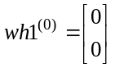 , 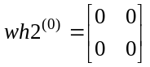 , 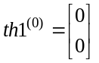 , 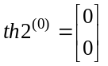,
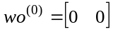 , to⁽⁰⁾ = 0

Računanje po općim formulama backpropagation algoritma:

forward pass
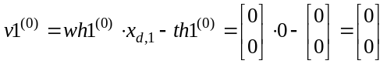 , 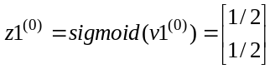
ili
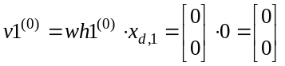 , 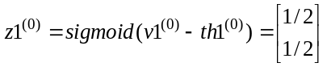
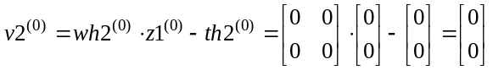 , 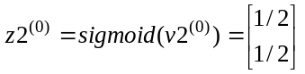
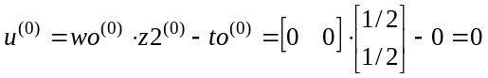 , 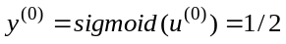

reverse pass
EA = y – y_{d,1} = 1/2 – 1 = –1/2
EI = EA ·* y ·* (1 – y) = –1/2 ·* 1/2 ·* 1/2 = –1/8
gwo = EI·z₂^{T} = –1/8·[1/2 1/2] = [–1/16 –1/16]
gto = –EI = 1/8

EA = EA_{z2} = wo^{T}·EI = [0 0]^{T}·(–1/8) = [0 0]^{T}
EI = EA ·* z2 ·* (1 – z2) = [0 0]^{T} ·* [1/2 1/2]^{T} ·* [1/2 1/2]^{T} = [0 0]^{T}
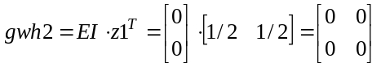
gth2 = –EI = [0 0]^{T}

EA = EA_{z1} = wh2^{T}·EI = [0 0]^{T}
EI = EA ·* z1 ·* (1 – z1) = [0 0]^{T} ·* [1/2 1/2]^{T} ·* [1/2 1/2]^{T} = [0 0]^{T}
gwh1 = EI·x^{T} = [0 0]^{T}·0 = [0 0]^{T}
gth1 = –EI = [0 0]^{T}

osvježavanje parametara
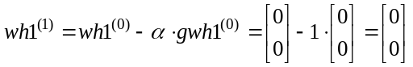 , 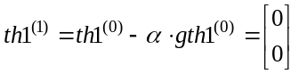
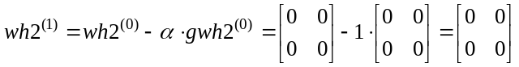 , 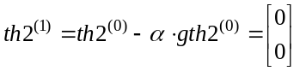

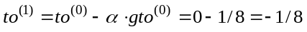

c)
Sljedeći korak (k=1) se odvija na isti način, samo su polazne vrijednosti parametara jednake wh1⁽¹⁾, wh2⁽¹⁾, wo⁽¹⁾, th1⁽¹⁾, th2⁽¹⁾ i to⁽¹⁾, a par za uvježbavanje je x_{d,2} = 1, y_{d,2} = 0.

